

Semana 3
Desarrollo Backend II (PBY2202)

Formato de respuesta
Nombre estudiante: | María Martínez, Tomás Zuñiga
Asignatura: Desarrollo Backend II | Carrera: Analista Programador Computacional
Profesor: Marcelo Zepeda | Fecha: 08-06-2026

Descripción de la actividad
En esta tercera semana, realizarás una actividad sumativa grupal (2 a 3 integrantes), llamada "Integrando seguridad en aplicaciones Backend", donde a partir de una aplicación backend previamente desarrollada, analices, configures, desarrolles e integres mecanismos de seguridad utilizando frameworks y herramientas como Spring Security, JWT, LDAPS e IDaaS. Además, tendrás que asegurar la protección de los componentes backend frente a amenazas conocidas y garantizar la interoperabilidad, siguiendo buenas prácticas y estándares de la industria y de acuerdo con requerimientos específicos.

Instrucciones específicas
Para el desarrollo de la actividad sumativa de la semana, recordemos el caso visto durante toda la experiencia, que requiere la implementación de microservicios para mejorar su arquitectura de software:

Contexto
"MiniMarket Plus" es una cadena de minimarkets en expansión, fundada en la ciudad de Santiago en el año 2005. Con más de 18 años de presencia en el mercado, ha logrado establecerse y actualmente cuenta con 10 sucursales distribuidas en la Región Metropolitana, con planes de expansión a otras regiones del país.
En ella, los clientes pueden encontrar una amplia variedad de productos de consumo diario:
- Abarrotes: alimentos no perecibles, conservas, productos enlatados, arroz, legumbres, etc.
- Bebidas: refrescos, jugos, aguas minerales, cervezas y licores.
- Lácteos y congelados: leche, yogur, quesos, mantequilla, helados y otros productos que requieren refrigeración.
- Artículos de limpieza: detergentes, desinfectantes, utensilios de limpieza y productos para el cuidado del hogar.
- Cuidado personal: artículos de higiene personal, cosméticos y productos de farmacia básica.
Necesidades específicas:
- Autenticación Segura:
  - Implementar un sistema de autenticación robusto que permita a los usuarios iniciar sesión de manera segura.
  - Utilizar JWT para gestionar las sesiones de los usuarios en un entorno sin estado (stateless).
- Autorización Basada en Roles:
  - Definir y gestionar diferentes roles de usuario (clientes, empleados, administradores).
  - Controlar el acceso a los recursos y operaciones del backend según los roles y permisos asignados.
Necesidades tecnológicas:
Con el objetivo de modernizar sus operaciones y fortalecer su sistema de seguridad, “MiniMarket Plus” requiere incorporar una arquitectura backend que permita:
Gestión de inventario centralizado:
  - Controlar el stock de productos en tiempo real en todas las sucursales.
  - Automatizar pedidos a proveedores cuando el stock esté por debajo de cierto umbral.
  - Generar reportes de productos más vendidos y tendencias de compra.
- Sistema de ventas y pedidos en línea:
  - Permitir a los clientes consultar la disponibilidad de productos en cada sucursal.
  - Realizar reservas de despacho para recoger en sucursal o solicitar envío a domicilio.
- Gestión de usuarios y fidelización:
  - Registro y autenticación de usuarios, con perfiles de clientes y empleados.
  - Implementar un sistema de puntos por compras realizadas.
  - Enviar notificaciones sobre promociones.
- Seguridad y protección de datos:
  - Proteger la información personal y transacciones de los clientes.
  - Garantizar el cumplimiento de la Ley de Protección de Datos Personales en Chile.
Implementar mecanismos de autenticación y autorización robustos.

Importante
El código del backend de "MINIMARKET PLUS" será proporcionado para su descarga a través del Aula Virtual. Deberás utilizar este backend como base para la actividad, enfocándote en el análisis y configuración del framework de seguridad según los requerimientos proporcionados.

Preguntas de apoyo
Para apoyarte en tu análisis de proyecto, guíate por las siguientes preguntas:
- ¿Cuáles son las principales amenazas de seguridad que enfrenta el backend reutilizado del proyecto desarrollado en "Desarrollo Backend I" y cómo pueden impactar su funcionalidad y objetivos?
- ¿Qué estrategias de seguridad son más apropiadas para mitigar estas amenazas en el contexto de una aplicación backend?
- ¿Qué framework de seguridad se adapta mejor a los requerimientos del proyecto y por qué?
- ¿Cómo implementaste la autenticación y autorización para los diferentes roles en el framework seleccionado utilizando Spring Security?
- ¿Qué medidas adicionales implementaste para asegurar el cumplimiento de normativas de protección de datos aplicables?
Ahora que has revisado y analizado el caso, tendrás que realizar los siguientes pasos:
Paso 1: Análisis de estrategias de implementación de frameworks de seguridad
- Revisión de requerimientos del cliente y análisis de amenazas:
  - Identifica las principales amenazas en "MINIMARKET PLUS":
    - Acceso no autorizado a datos sensibles.
    - Ataques de inyección SQL, XSS, y CSRF.
- Definición de los requerimientos de seguridad:
  - Implementa autenticación y autorización seguras para usuarios y empleados.
  - Configura un monitoreo básico de actividades sospechosas.
- Identificación de usuarios y roles:
  - Define los roles: cliente, empleado, administradores.
  - Establece niveles de seguridad diferenciados según el rol.
- Exploración de estrategias de autenticación y selección de la más apropiada
  - Revisa las siguientes opciones:
    - Autenticación en memoria (para pruebas rápidas).
    - Autenticación basada en base de datos (JDBC).
    - Integración con LDAP.
    - Autenticación con JWT (seleccionada por requerimientos del cliente).
    - Justifica la elección de JWT basado en las necesidades de seguridad y escalabilidad.

Paso 2: Configuración del framework de seguridad
- Preparación del proyecto:
  - Descarga el código proporcionado desde el Aula Virtual.
- Configura el entorno de desarrollo con las dependencias necesarias:
  - spring-boot-starter-security
  - spring-boot-starter-web
  - jjwt
- Implementación de seguridad:
  - Autenticación:
    - Implementa una clase de servicio (UserDetailsService) para cargar los detalles del usuario desde la base de datos.
    - Asegura las contraseñas usando BCrypt.
  - JWT:
    - Configura un JwtUtil para generar y validar tokens.
    - Implementa un filtro que valide los tokens antes de procesar las solicitudes.
  - Autorización Basada en Roles:
    - Define las reglas de acceso usando anotaciones como @PreAuthorize.
    - Configura los endpoints para restringir el acceso según los roles.
  - Pruebas iniciales:
    - Realiza pruebas funcionales para verificar que cada rol tenga acceso únicamente a los recursos permitidos.
Paso 3: Documentación del proceso
Elabora un informe que incluya:
- Análisis del caso: amenazas identificadas y justificación de la estrategia seleccionada.
- Guía de configuración: paso a paso de la configuración del framework de seguridad.
- Explicación técnica: cómo las configuraciones realizadas protegen el backend contra amenazas específicas.
Paso 4: Subida de código a GitHub
El código deberás subirlo a tu repositorio GitHub. Si no has creado tu cuenta aún, puedes hacerlo a través del siguiente enlace:
https://github.com/

Posteriormente, desde el repositorio, deberás generar un enlace de tu proyecto:
Figura 1
Enlace de proyecto GitHub
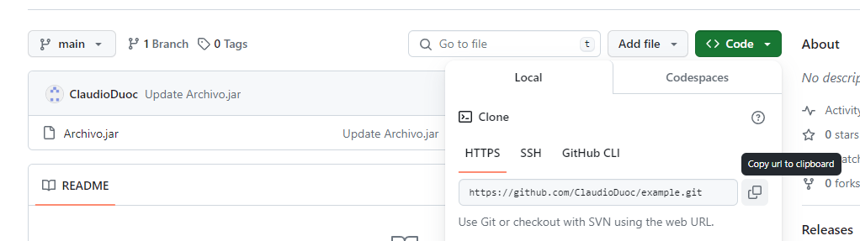
Nota. Ejemplo genérico de donde se extrae un enlace en GitHub. GitHub (s.f.). GitHub. https://github.com/

Paso 5: Para tu entrega, no olvides adjuntar este documento con tus entregables y subir al AVA, junto con el enlace de GitHub a adjuntar en la sección “Entrega”.

Informe de Sumativa
Implementación de Seguridad Backend
MiniMarket Plus - Spring Security, JWT y autorización basada en roles
Campo | Detalle
Actividad | Integrando seguridad en aplicaciones Backend
Asignatura | Desarrollo Backend II (PBY2202)
Framework principal | Spring Boot 3.4.1, Spring Security 6, JPA/H2, JWT con JJWT

Contexto del caso MiniMarket Plus
MiniMarket Plus es una aplicación requiere proteger un Backend orientado a inventario, ventas, pedidos en línea, usuarios y operaciones administrativas. El sistema maneja credenciales, datos personales, stock, ventas y recursos internos, por lo que la seguridad debe integrar autenticación, autorización, validación, auditoría, manejo seguro de errores y controles frente a amenazas conocidas.

1. Análisis de estrategias de implementación de frameworks de seguridad

1.1 Revisión de requerimientos del cliente y análisis de amenazas
El cliente requiere una arquitectura Backend moderna que permita operar inventario, ventas, pedidos en línea y usuarios sin exponer información sensible.
Desde seguridad, los recursos más críticos son credenciales, datos personales, transacciones, inventario, reportes de ventas y funciones administrativas. Por eso se identificaron amenazas relacionadas con acceso no autorizado, inyección SQL, XSS, CSRF, robo de token y fuerza bruta.

Amenaza | Impacto en MiniMarket Plus | Mitigación aplicada
Acceso no autorizado a datos sensibles | Exposición de usuarios, ventas, inventario, datos personales o funciones administrativas. | JWT obligatorio, roles, reglas por endpoint, @PreAuthorize y errores 401/403 controlados.
Inyección SQL | Manipulación de consultas, bypass de login, extracción de datos o modificación de inventario. | Spring Data JPA, DTOs validados y ThreatDetectionFilter con pruebas automatizadas.
XSS | Inserción de scripts que podrían ejecutarse en un frontend consumidor y afectar clientes o empleados. | ThreatDetectionFilter bloquea payloads XSS y SecurityHeadersFilter agrega cabeceras defensivas.
CSRF | Intento de forzar acciones no deseadas desde un navegador autenticado. | Arquitectura stateless con JWT en Authorization header, sin cookies de sesión y CORS estricto.
Robo o manipulación de token | Uso indebido de identidad si un token es interceptado o alterado. | Firma HMAC, expiración, validación en JwtAuthenticationFilter y secreto externalizable.
Fuerza bruta | Intentos repetidos contra el login para adivinar credenciales. | LoginAttemptService registra fallos y aplica bloqueo temporal por usuario/IP.

Ataques de inyección SQL
La inyección SQL ocurre cuando un atacante introduce fragmentos de SQL en campos de entrada, parámetros o formularios para alterar consultas ejecutadas por el backend. En MiniMarket Plus podría impactar el login, productos, ventas, inventario o usuarios. Un ataque exitoso podría permitir saltarse autenticación, listar datos sensibles, modificar stock o eliminar registros.
La protección práctica se aplicó en capas: repositorios Spring Data JPA en lugar de SQL concatenado, DTOs con validación y ThreatDetectionFilter. Este filtro inspecciona query string, parámetros y body JSON antes de llegar a los controladores. Bloquea patrones como OR '1'='1, UNION SELECT, DROP TABLE, information_schema y comentarios SQL como -- o /* */. Si detecta coincidencia, responde 400 y registra IP, ruta y requestId.
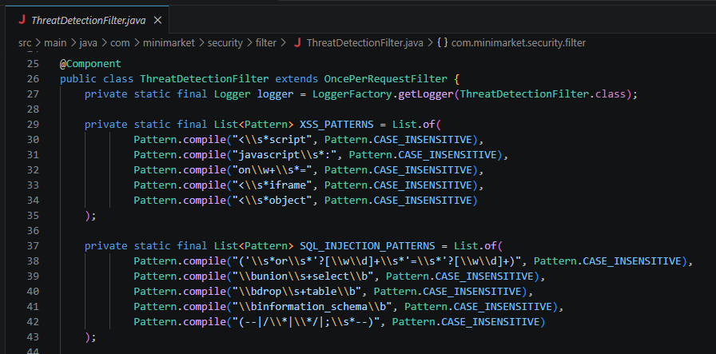
La evidencia está en SecurityThreatProtectionTests: sqlInjectionPayloadInLoginIsBlockedAndDoesNotBypassAuthentication envía admin' OR '1'='1 a /api/auth/login y valida que no se genere token; sqlInjectionPayloadInRequestParametersIsBlocked envía nombre=' OR '1'='1 -- a /api/productos y valida respuesta 400.
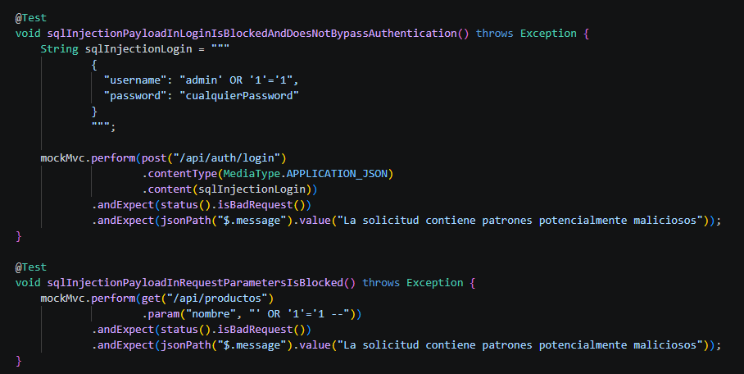

Ataques XSS
XSS consiste en insertar código ejecutable, normalmente JavaScript o HTML malicioso, en entradas que luego podrían ser mostradas por un navegador. Aunque el Backend REST no renderiza pantallas HTML, sí recibe y devuelve datos que un Frontend puede consumir. Si el Backend acepta contenido malicioso sin control, un Frontend vulnerable podría terminar ejecutando scripts, robando tokens o alterando vistas de clientes y empleados.
La mitigación combina validación temprana y cabeceras de seguridad. ThreatDetectionFilter bloquea patrones como <script>, javascript:, onerror=, iframe y object. SecurityHeadersFilter agrega Content-Security-Policy, X-Content-Type-Options, Referrer-Policy, Permissions-Policy y X-Frame-Options, reduciendo la superficie de ejecución en navegadores.

La evidencia práctica está en xssPayloadInJsonBodyIsBlockedBeforeAuthentication, que envía <script>alert('xss')</script> en el login y espera 400, y xssPayloadInQueryStringIsBlocked, que envía <img src=x onerror=alert(1)> como parámetro en /api/productos. También se prueba que las cabeceras defensivas estén presentes en respuestas públicas.
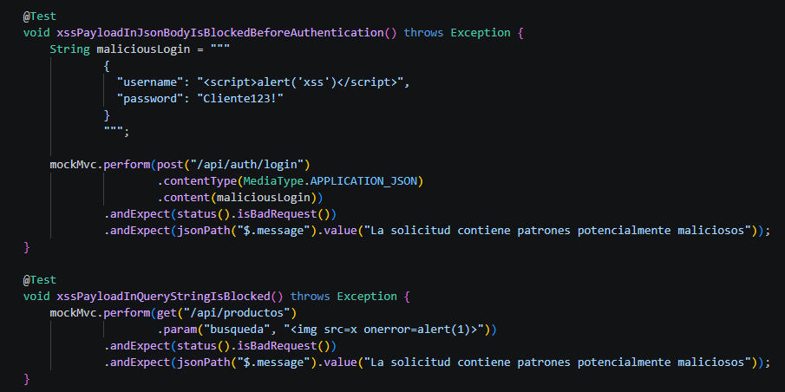

Ataques CSRF
CSRF ocurre cuando un sitio externo intenta forzar al navegador de un usuario autenticado a ejecutar una acción contra el Backend. En aplicaciones basadas en cookies de sesión, el navegador puede adjuntar automáticamente la cookie y el servidor podría interpretar la solicitud como legítima. En MiniMarket Plus esto podría afectar carrito, ventas, usuarios o inventario si la autenticación dependiera de cookies.
La mitigación aplicada se basa en una API REST stateless con JWT. La aplicación no mantiene sesión HTTP de servidor ni usa cookies de autenticación; cada operación protegida exige Authorization: Bearer <token>. Por eso CSRF se deshabilita de forma coherente con APIs stateless. La protección se refuerza con CORS estricto mediante CorsConfigurationSource.
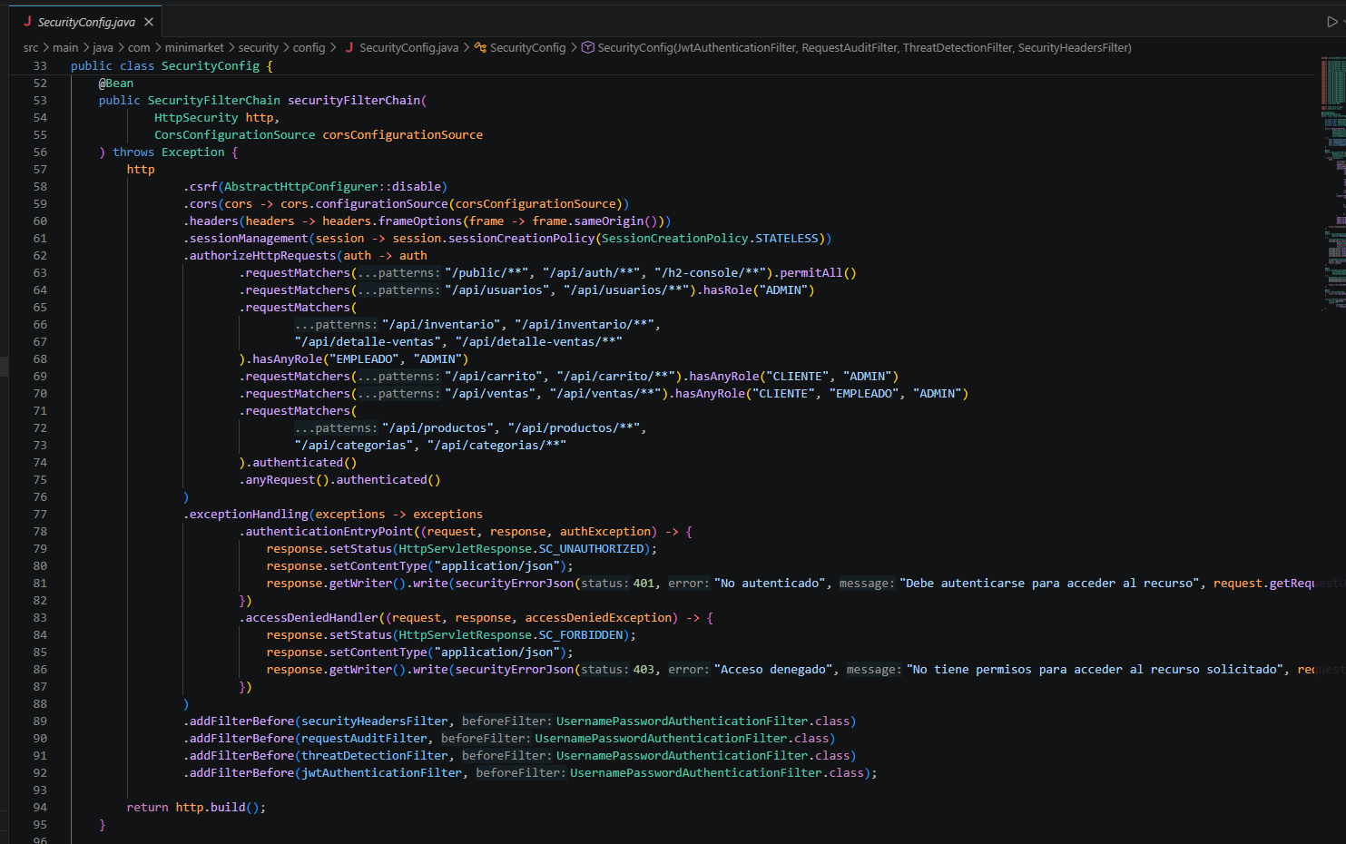
La evidencia está en csrfStyleMutationWithoutJwtIsRejectedEvenIfCsrfHeaderIsPresent. La prueba simula un POST a /api/carrito desde un origen permitido, con X-CSRF-TOKEN falso, pero sin JWT. El resultado es 401 Unauthorized, demostrando que la mutación no se ejecuta sin token válido. corsPreflightFromUntrustedOriginIsRejected valida además que un Origin no confiable sea rechazado con 403.
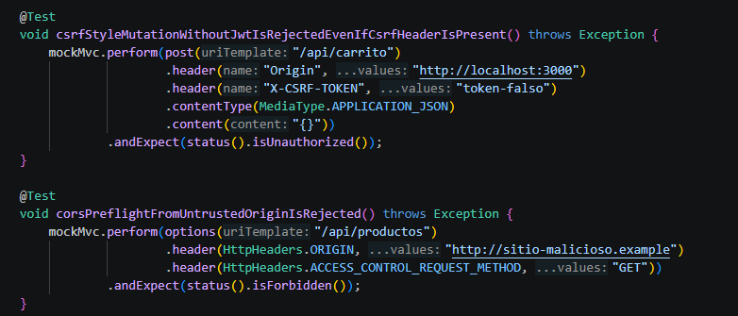

1.2 Definición de los requerimientos de seguridad
Los requerimientos definidos se reflejan directamente en el código, donde se implementó autenticación segura, autorización por roles, bloqueo temporal de login, trazabilidad por requestId, validación de entradas y respuestas REST seguras.
- Autenticación segura mediante /api/auth/login.
- Gestión stateless con JWT enviado en Authorization: Bearer <token>.
- Usuarios cargados desde base de datos con UserDetailsService.
- Contraseñas protegidas con BCrypt.
- Autorización por roles: ROLE_CLIENTE, ROLE_EMPLEADO y ROLE_ADMIN.
- Monitoreo básico de login, tokens inválidos, requests y payloads sospechosos.
- Manejo global de errores para evitar fugas de información técnica.

Autenticación segura para usuarios y empleados
Para la autenticación se implementó con Spring Security, usuarios desde base de datos y JWT. El flujo inicia en AuthController con POST /api/auth/login. Antes de autenticar, la solicitud pasa por ThreatDetectionFilter y RequestAuditFilter. Luego AuthenticationManager valida credenciales mediante DaoAuthenticationProvider, CustomUserDetailsService carga el usuario desde UsuarioRepository y BCryptPasswordEncoder compara la contraseña enviada con el hash almacenado. Si las credenciales son correctas, JwtUtil genera un token firmado con username y roles.
Requerimiento | Clase/configuración | Cómo se refleja en el código
Login seguro | AuthController + AuthenticationManager | Valida credenciales y solo emite JWT si usuario y password son correctos.
Usuarios desde base de datos | CustomUserDetailsService + UsuarioRepository | Carga username, password cifrada y roles persistidos.
Password protegida | BCryptPasswordEncoder + UsuarioServiceImpl | Compara hashes BCrypt y codifica contraseñas nuevas antes de guardar.
Sesión stateless | JwtUtil + JwtAuthenticationFilter | Valida JWT en cada request sin cookies ni sesión HTTP del servidor.
Usuarios demo seguros | DataInitializer | Crea cliente, empleado y admin con roles y contraseñas cifradas.

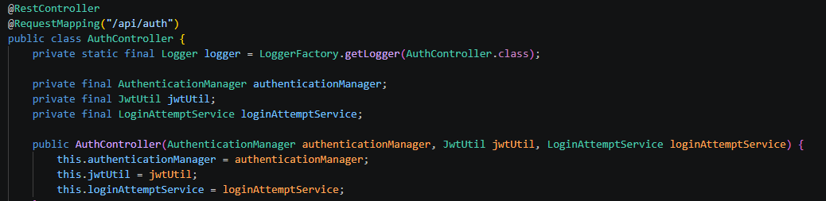
AuthController.java mostrando /api/auth/login

SecurityConfig.java mostrando DaoAuthenticationProvider y BCryptPasswordEncoder.
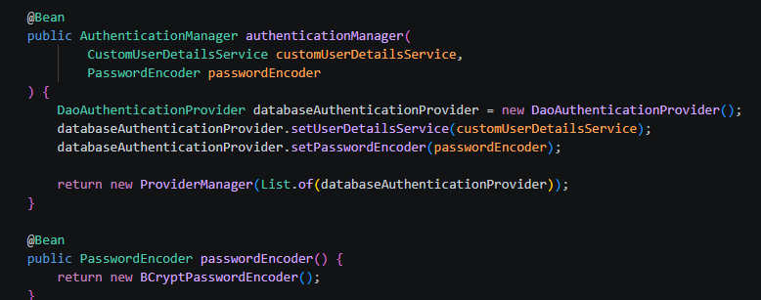
CustomUserDetailsService.java mostrando carga desde base de datos.
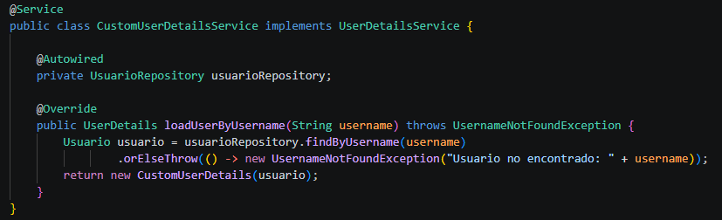
CustomUserDetails.java mostrando username, password y roles.
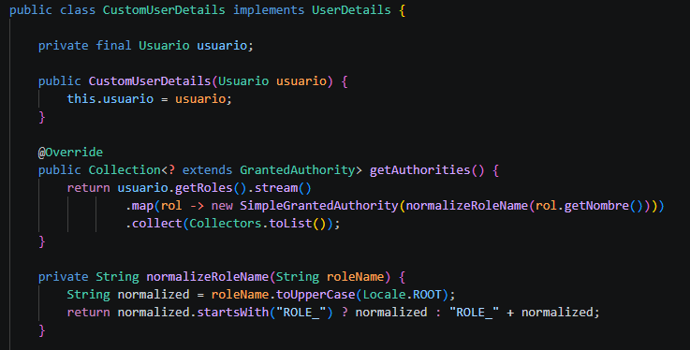

DataInitializer.java mostrando usuarios demo con contraseña cifrada.
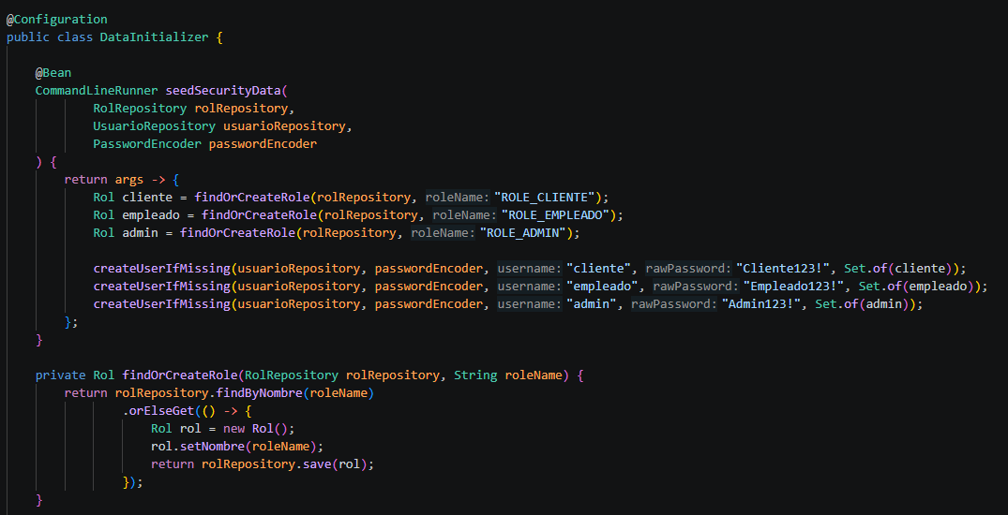

Autorización segura para usuarios y empleados
La autorización separa permisos por rol y evita que un usuario autenticado tenga acceso automático a todos los recursos. SecurityConfig define reglas por endpoint, mientras @EnableMethodSecurity y @PreAuthorize refuerzan control en métodos críticos. Esto entrega defensa en profundidad.

Rol | Acceso configurado | Control aplicado
ROLE_CLIENTE | /api/carrito/** y operaciones de venta permitidas | Puede operar compra, pero no usuarios ni inventario interno.
ROLE_EMPLEADO | /api/inventario/**, /api/detalle-ventas/**, ventas, productos y categorías | Puede operar tienda y stock, pero no administrar usuarios.
ROLE_ADMIN | /api/usuarios/** y operaciones críticas | Gestiona usuarios y operaciones administrativas.
Autenticado | /api/productos/** y /api/categorias/** para lectura | Consulta catálogo sin privilegios de modificación.

SecurityConfig.java con reglas generales por endpoint.
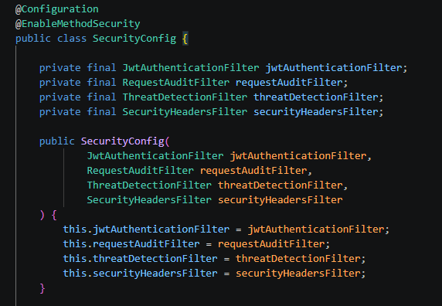
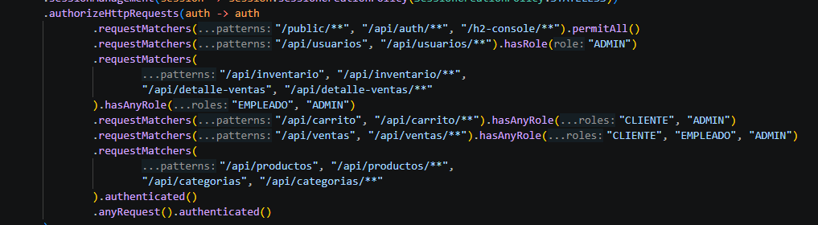
Se restringen endpoints según roles: usuarios solo para administradores, inventario para empleados o administradores, carrito para clientes o administradores, y ventas para clientes, empleados o administradores.

UsuarioController.java con @PreAuthorize("hasRole('ADMIN')").
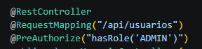
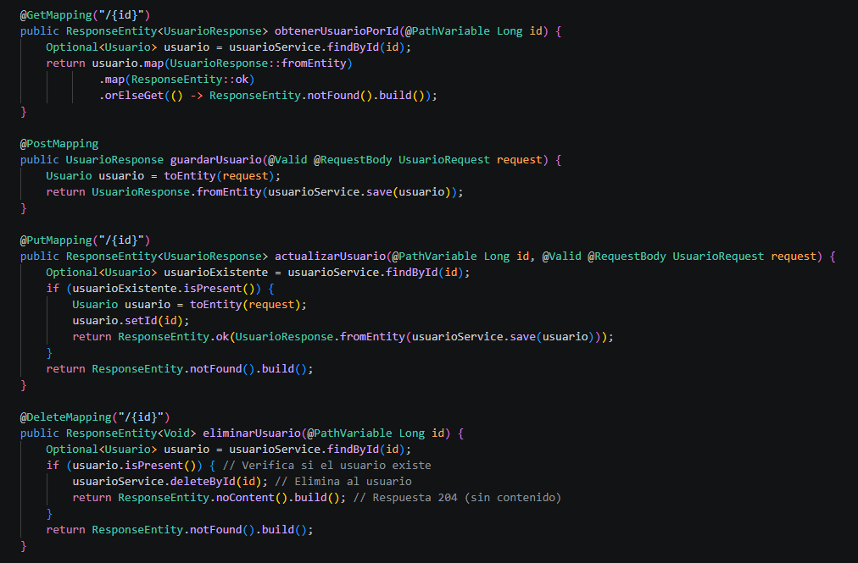
Evidencia de autorización a nivel de controlador. UsuarioController queda restringido a ROLE_ADMIN, evitando que clientes o empleados puedan crear, listar, modificar o eliminar usuarios.

ProductoController.java con permisos de empleado/admin.
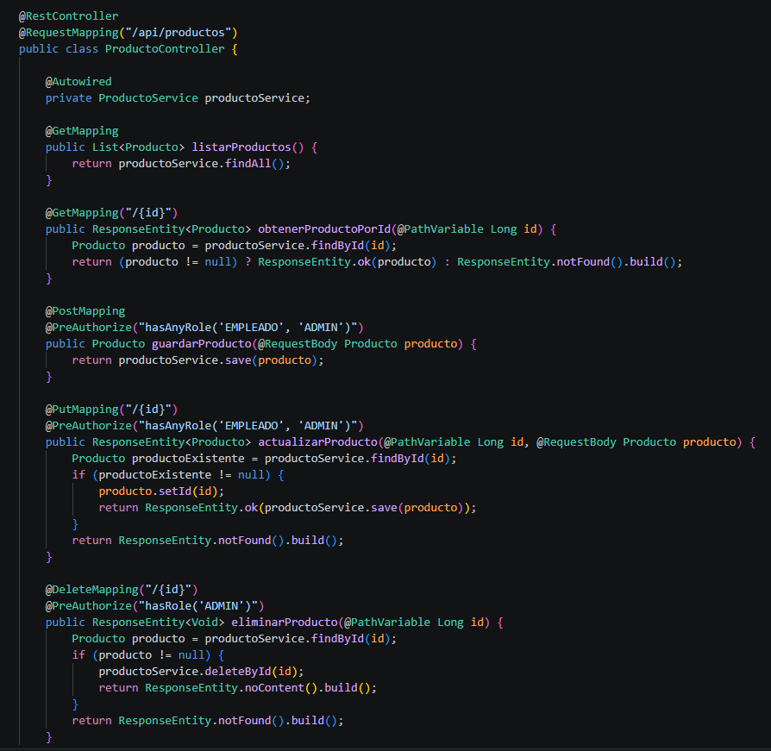

La creación y edición de productos queda permitida para empleados o administradores, mientras que la eliminación queda restringida solo a administradores.

VentaController.java
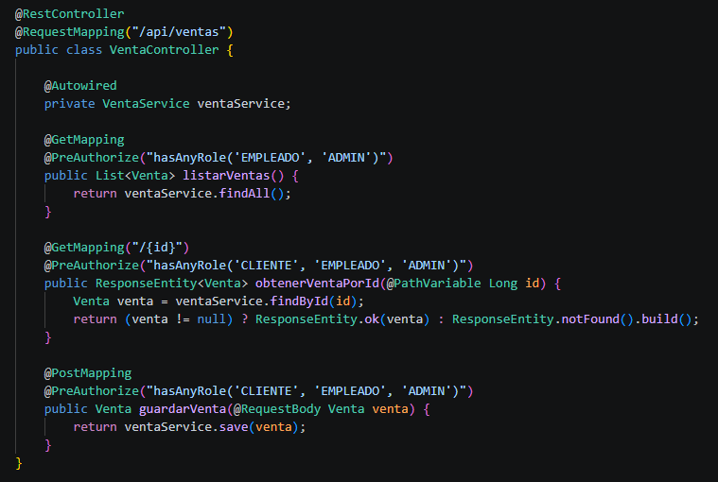

InventarioController.java
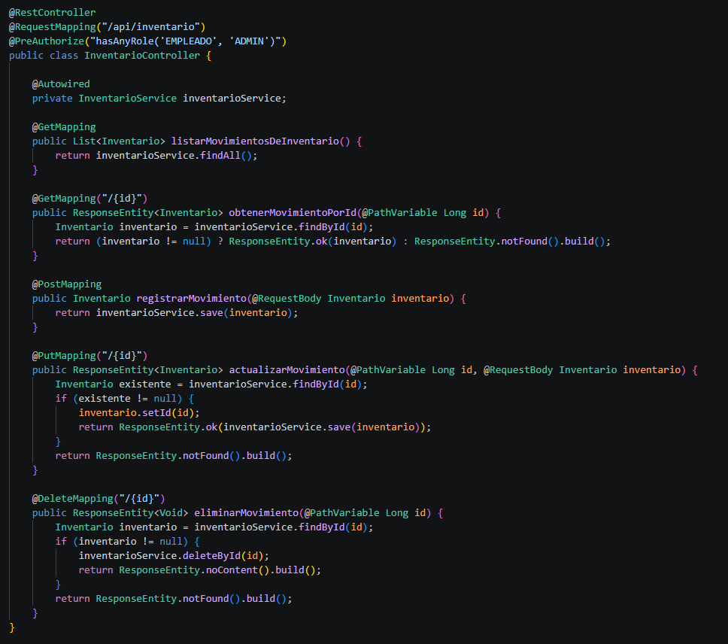
Evidencia de autorización diferenciada por rol funcional. Inventario queda reservado para empleados y administradores, y ventas según el tipo de operación para clientes, empleados o administradores.

SecurityThreatProtectionTests.java con prueba de acceso admin con JWT.
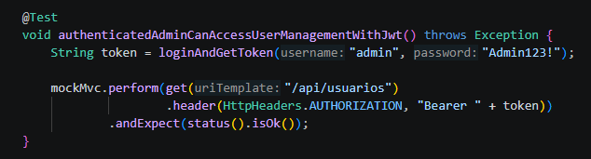
Evidencia de prueba automatizada de autorización. Un usuario administrador obtiene un JWT válido y puede acceder a /api/usuarios, demostrando que el acceso administrativo depende del rol incluido en el token.

Monitoreo básico de actividades sospechosas
El monitoreo básico se implementó mediante registros de seguridad y correlación de solicitudes.
- RequestAuditFilter genera o reutiliza X-Request-ID, lo agrega a la respuesta y registra método, ruta, status, duración, IP y user-agent.

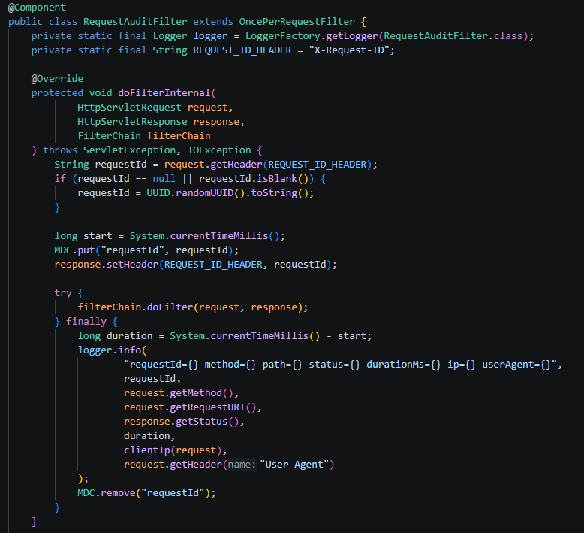
Trazabilidad por request: Genera o reutiliza un X-Request-ID, lo devuelve en la respuesta y registra método, ruta, estado HTTP, duración, IP y user-agent, permitiendo trazabilidad básica de actividad del backend.

- AuthController registra login exitoso, fallido y bloqueado.
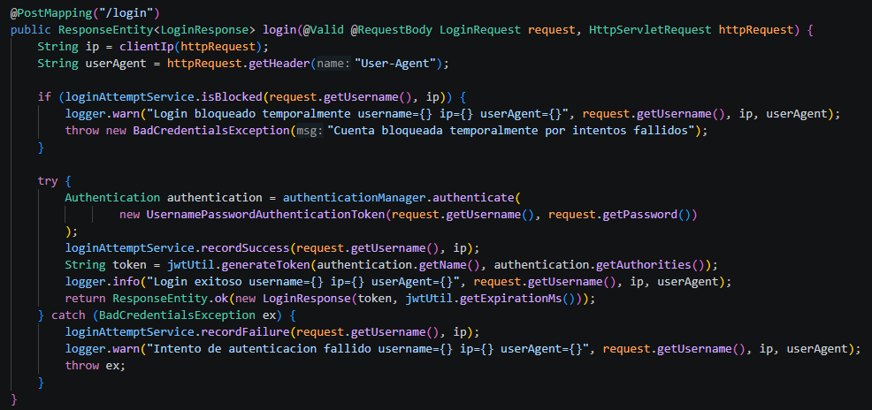
Login exitoso/fallido: Registra login exitoso, intentos fallidos y bloqueo temporal, incluyendo username, IP y user-agent para apoyar la detección de actividad sospechosa.

- LoginAttemptService cuenta fallos por usuario/IP y aplica bloqueo temporal.
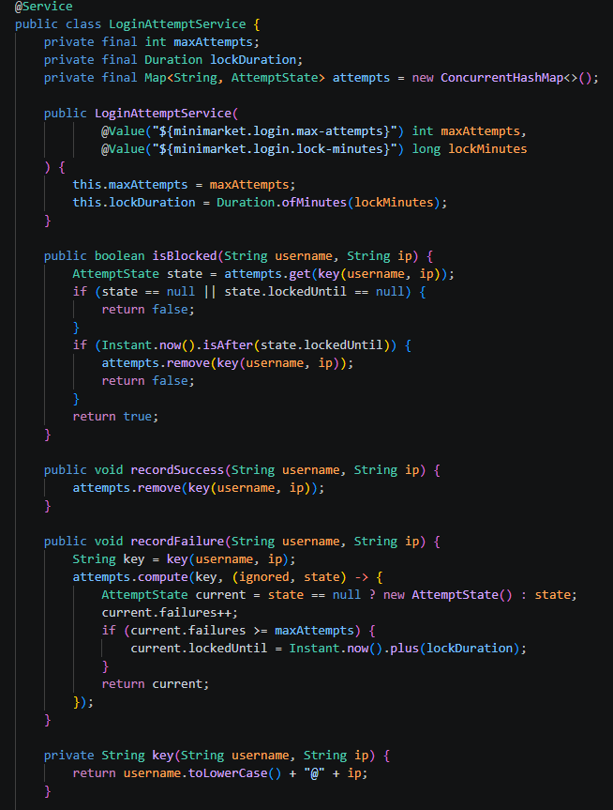
Bloqueo temporal: Cuenta errores de autenticación por combinación usuario/IP y aplica bloqueo temporal cuando se supera el máximo configurado, reduciendo el riesgo de fuerza bruta.

- JwtAuthenticationFilter registra tokens inválidos.
Token JWT inválido: Registra advertencias cuando una solicitud envía un JWT inválido, manipulado o expirado, indicando IP y ruta solicitada.

- ThreatDetectionFilter registra payloads XSS o SQL Injection bloqueados.

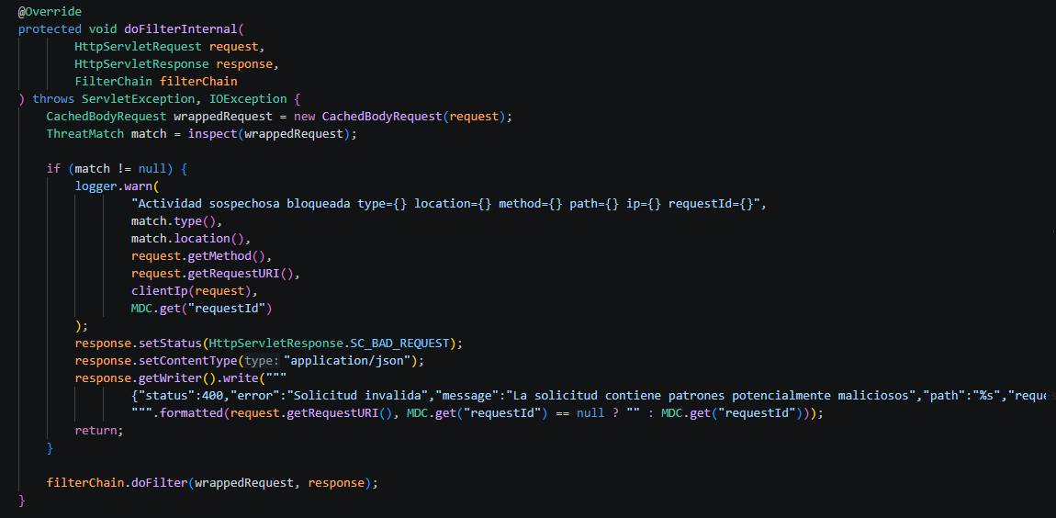
Payload malicioso: Registra intentos asociados a XSS o SQL Injection indicando tipo de amenaza, ubicación del payload, método, ruta, IP y requestId, además de bloquear la solicitud con HTTP 400.

1.3 Identificación de usuarios y roles
Se definieron tres perfiles principales según las funciones esperadas del minimarket: cliente, empleado y administrador. Cada rol tiene un nivel de seguridad distinto, alineado con el principio de mínimo privilegio.
Usuario/Rol | Responsabilidad | Nivel de acceso
Cliente / ROLE_CLIENTE | Consulta, carrito, compra o reserva. | Acceso a operaciones propias de compra, sin funciones internas.
Empleado / ROLE_EMPLEADO | Operación de tienda, stock, ventas y catálogo. | Acceso operativo a inventario, ventas, productos y categorías.
Administrador / ROLE_ADMIN | Gestión de usuarios y recursos críticos. | Acceso administrativo completo a usuarios y operaciones críticas.

1.4 Exploración de estrategias de autenticación y selección
Estrategia | Evaluación | Decisión
Autenticación en memoria | Útil para pruebas rápidas, pero no escalable ni administrable. | No seleccionada para la entrega final.
JDBC/base de datos | Permite usuarios persistentes, roles administrables y contraseñas cifradas. | Usada como fuente de usuarios mediante UserDetailsService.
LDAP/LDAPS | Adecuada para directorios corporativos y empleados centralizados. | Solo analizada teóricamente; no implementada en código por indicación de rúbrica.
JWT | Escalable para APIs y microservicios; no requiere sesión de servidor. | Seleccionada e implementada.

JWT fue seleccionado porque MiniMarket Plus proyecta una arquitectura de microservicios y necesita interoperabilidad entre servicios. Un token firmado permite validar identidad y roles sin mantener sesión en cada servicio, reduciendo acoplamiento y mejorando escalabilidad.

LDAP/LDAPS como estrategia teórica
Si MiniMarket Plus centralizara cuentas de empleados, el Backend podría validar credenciales por bind LDAPS, mapear grupos del directorio a ROLE_EMPLEADO o ROLE_ADMIN y luego emitir JWT para mantener el modelo stateless.
En una implementación futura debería usarse ldaps:// sobre puerto 636, certificados confiables en truststore, una cuenta técnica protegida y mapeo explícito de grupos a roles. No se implementó en el código práctico porque la rúbrica actual exige aplicar JWT y no LDAP.

2. Configuración del framework de seguridad

2.1 Preparación del proyecto
El proyecto base fue trabajado desde la aplicación MiniMarket proporcionada para la actividad y desde esa base se agregaron dependencias, configuración de seguridad, filtros, DTOs, servicios de autenticación, control de roles y pruebas.

2.2 Configuración del entorno y dependencias
Las dependencias principales configuradas en pom.xml son:
Dependencia | Uso
spring-boot-starter-security | Framework principal de autenticación, autorización, filtros, BCrypt y seguridad por métodos.
spring-boot-starter-web | Exposición de controladores y endpoints REST.
spring-boot-starter-validation | Validación de DTOs antes de procesar datos.
jjwt-api | Contrato principal para crear, firmar y validar JWT.
jjwt-impl | Implementación runtime de JJWT.
jjwt-jackson | Serialización/deserialización de claims como roles.
spring-security-test | Pruebas automatizadas de seguridad con MockMvc.
H2 | Base de datos en memoria usada para desarrollo y pruebas.

spring-boot-starter-security
spring-boot-starter-web
io.jsonwebtoken:jjwt-api:0.12.6
io.jsonwebtoken:jjwt-impl:0.12.6
io.jsonwebtoken:jjwt-jackson:0.12.6

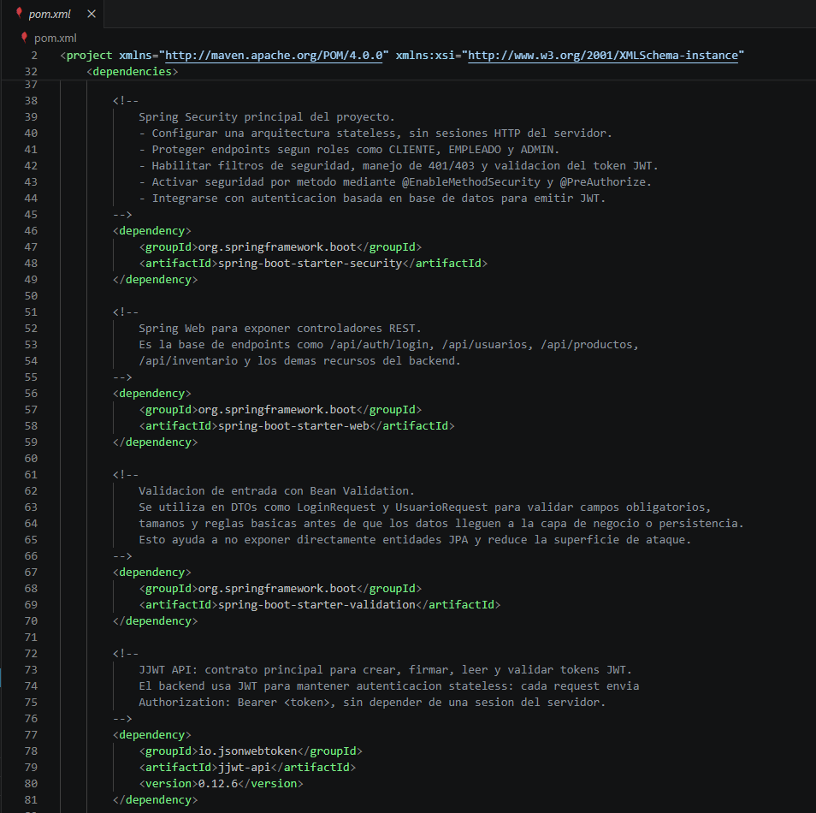



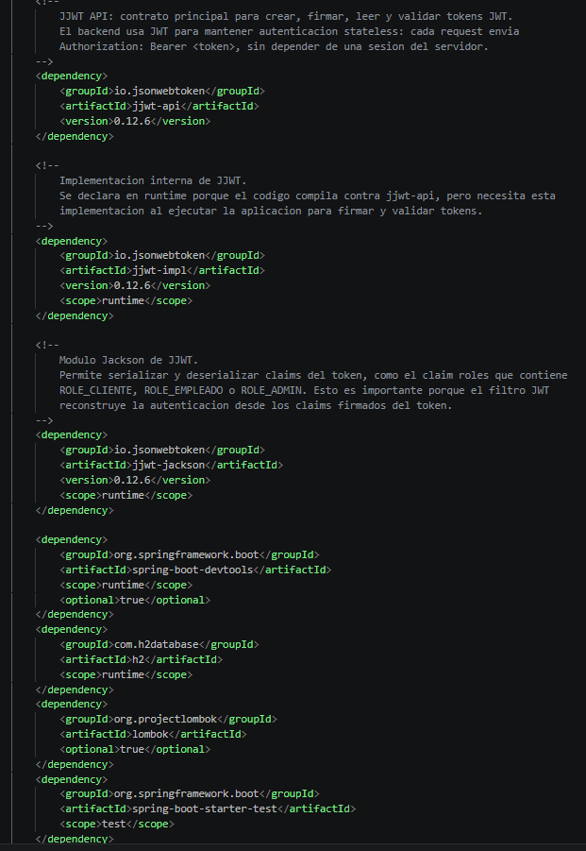

2.3 Implementación de seguridad

2.3.1 Autenticación con UserDetailsService y BCrypt
- CustomUserDetailsService implementa la carga de usuarios desde UsuarioRepository.
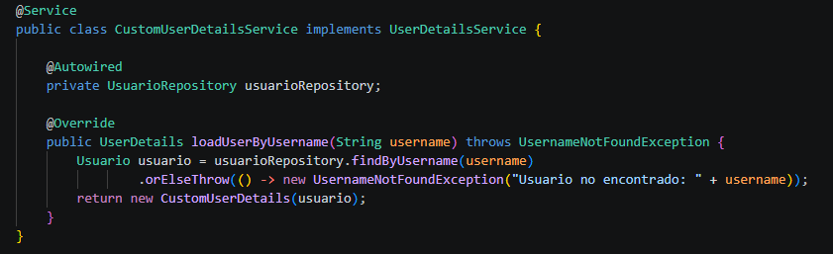
Clase encargada de cargar usuarios desde UsuarioRepository para integrarlos con Spring Security mediante UserDetailsService.
- CustomUserDetails adapta la entidad Usuario al contrato de Spring Security y normaliza roles.

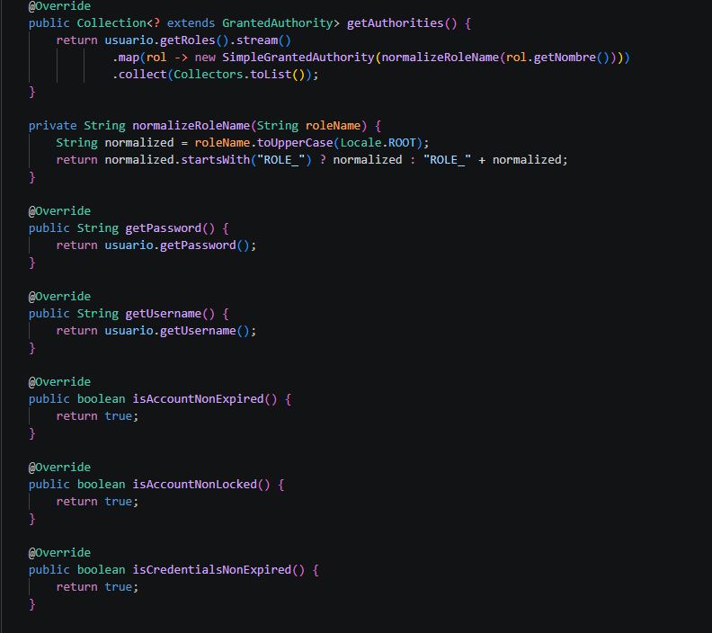

Clase que adapta la entidad Usuario al contrato de Spring Security y convierte los roles del sistema en authorities utilizables para autenticación y autorización.
- BCryptPasswordEncoder se configura como PasswordEncoder y se usa para comparar credenciales y guardar nuevas contraseñas cifradas.
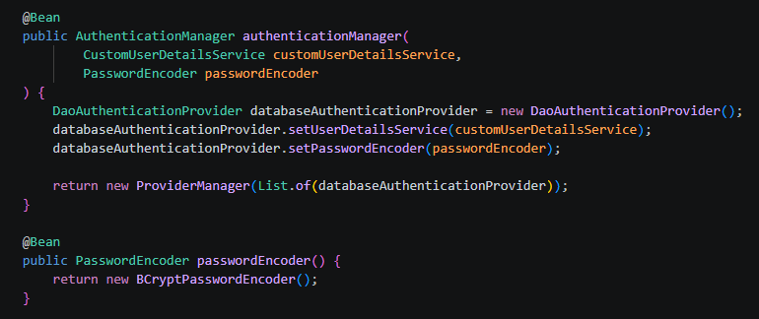
Spring Security usa DaoAuthenticationProvider, CustomUserDetailsService y BCryptPasswordEncoder para autenticar usuarios con contraseñas cifradas.
- DataInitializer crea usuarios demo con contraseñas BCrypt: cliente/Cliente123!, empleado/Empleado123! y admin/Admin123!.
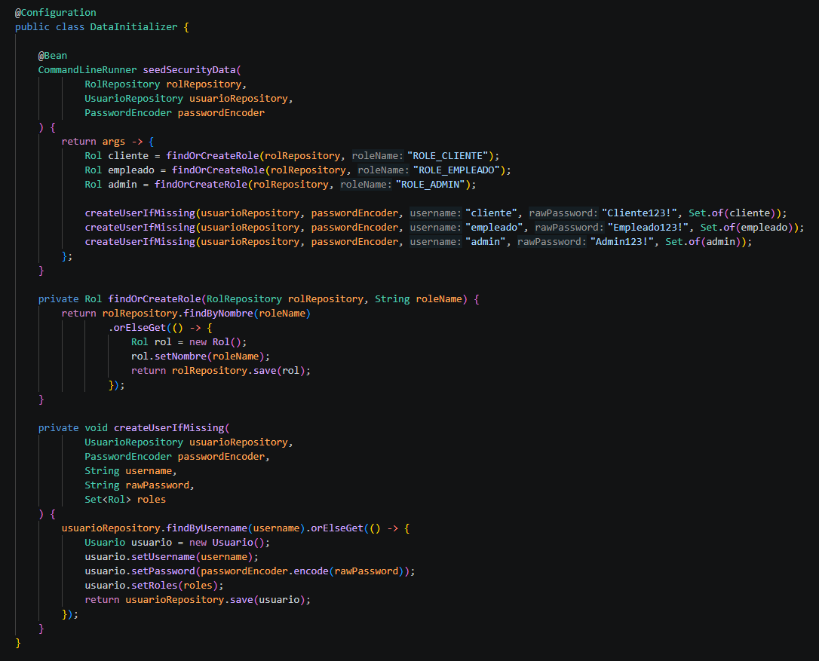


2.3.2 JWT: generación y validación de tokens
- JwtUtil genera tokens firmados, agrega roles en claims, extrae username, valida expiración y verifica firma.
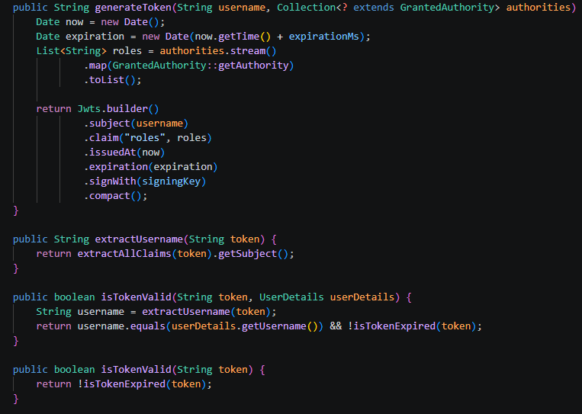
Clase responsable de generar tokens JWT firmados, incluir roles en los claims, extraer username/roles y validar expiración y firma.
- JwtAuthenticationFilter intercepta Authorization: Bearer <token>, valida el token antes de procesar la solicitud y reconstruye la autenticación en SecurityContextHolder.
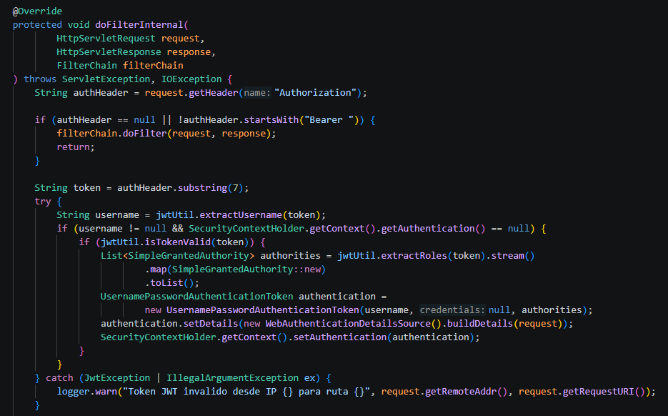
Filtro que intercepta Authorization: Bearer <token>, valida el JWT y reconstruye la autenticación en SecurityContextHolder antes de procesar endpoints protegidos.
- SecurityConfig.java para modo stateless.
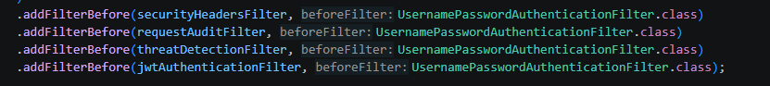
SecurityConfig desactiva el uso de sesión HTTP del servidor y registra JwtAuthenticationFilter para validar el token antes de procesar solicitudes protegidas.
- Con esto, cada request protegido demuestra identidad sin sesión HTTP del servidor.

2.3.3 Autorización basada en roles
- SecurityConfig define reglas por endpoint y @EnableMethodSecurity habilita @PreAuthorize.
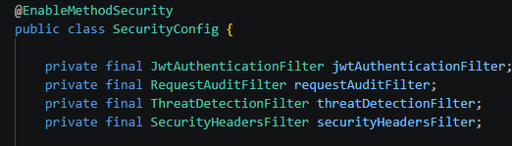
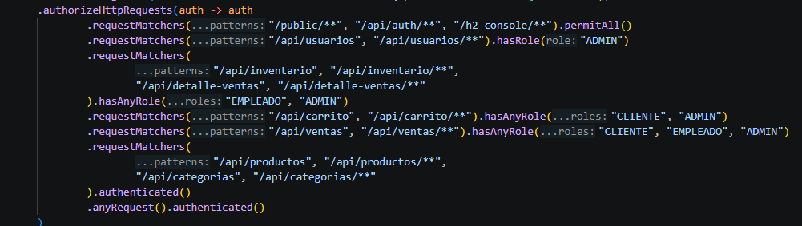
Se definen permisos diferenciados para administradores, empleados y clientes según el recurso solicitado.
- Los controladores críticos aplican expresiones como hasRole('ADMIN') o hasAnyRole('EMPLEADO', 'ADMIN').
- Esto restringe usuarios, inventario, carrito, ventas, productos y categorías según el rol.

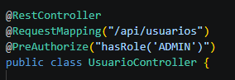
UsuarioController queda restringido a ROLE_ADMIN, impidiendo que clientes o empleados gestionen usuarios.

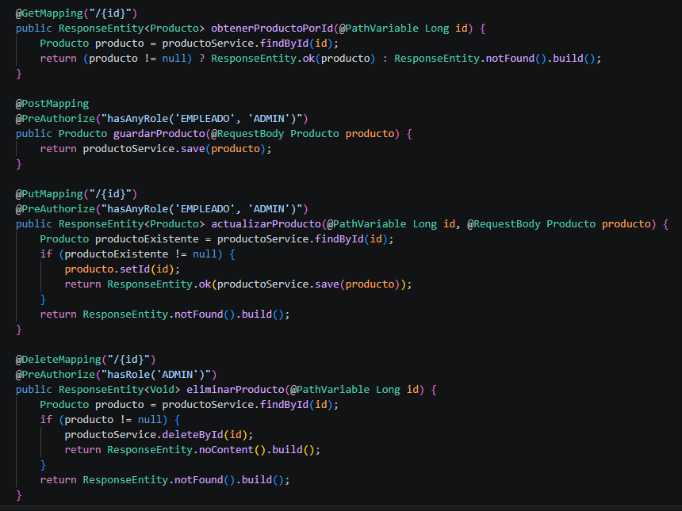
Crear y editar productos requiere EMPLEADO o ADMIN, mientras eliminar productos queda reservado solo para ADMIN.

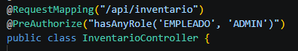
El inventario queda restringido a empleados y administradores, protegiendo información sensible de stock.

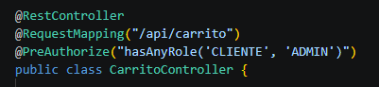
El carrito queda disponible para clientes y administradores, alineado con el flujo de compra del sistema.

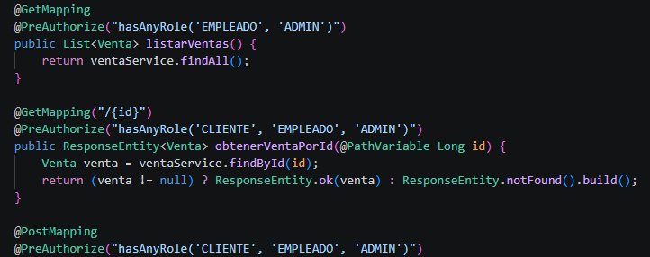
La consulta general de ventas se restringe a empleados y administradores, mientras que operaciones permitidas de venta pueden ser realizadas por clientes, empleados o administradores.

Rol | Endpoint/operación | Justificación
Público | /public/**, /api/auth/** | Acceso sin token para bienvenida y login.
Autenticado | GET /api/productos, GET /api/categorias | Consulta de catálogo y disponibilidad.
Cliente | /api/carrito/** y ventas permitidas | Operaciones de compra y pedido en línea.
Empleado | /api/inventario/**, /api/detalle-ventas/**, productos, categorías y ventas | Operación de tienda y control de stock.
Administrador | /api/usuarios/** y operaciones críticas | Gestión de usuarios y control administrativo.

2.3.4 Monitoreo, errores y validaciones adicionales
Además de JWT y roles, se agregaron controles complementarios:
- RequestAuditFilter para trazabilidad.
- LoginAttemptService para bloqueo temporal.
- ThreatDetectionFilter para payloads maliciosos.
- SecurityHeadersFilter para cabeceras defensivas.
- GlobalExceptionHandler para errores seguros.
- UsuarioRequest/UsuarioResponse para separar DTOs de entidades JPA.
- PasswordPolicyService para contraseñas robustas.

2.4 Pruebas iniciales y funcionales
Se ejecutaron pruebas automatizadas y funcionales para verificar roles, JWT, CORS, XSS, SQL Injection, CSRF, contraseñas y cabeceras.
.\mvnw.cmd test
Resultado: BUILD SUCCESS, Tests run: 10, Failures: 0, Errors: 0, Skipped: 0
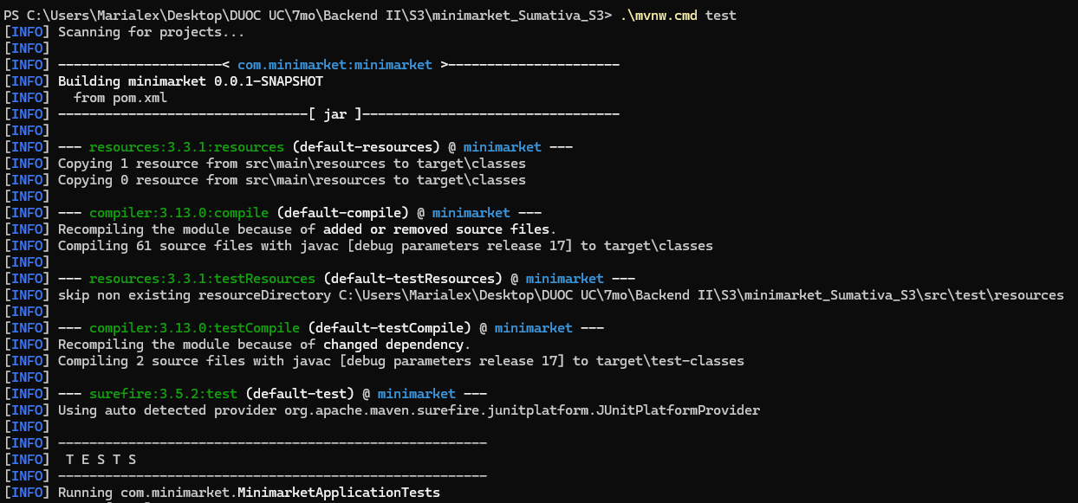
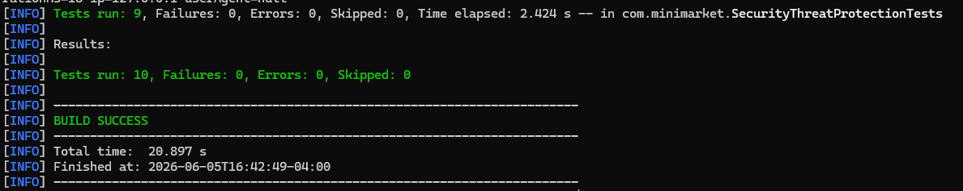

.\mvnw.cmd -DskipTests package
Resultado: BUILD SUCCESS
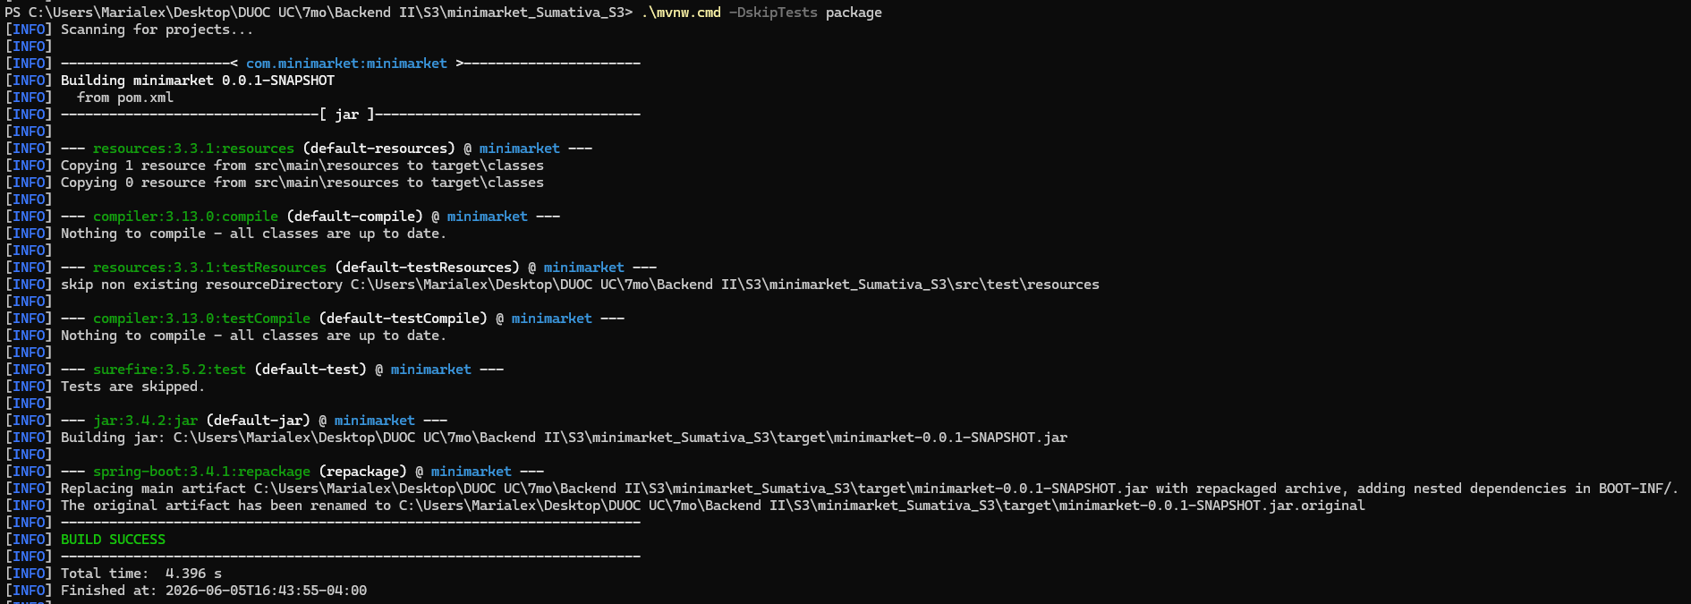
Evidencia de ejecución de pruebas automatizadas y empaquetado del Backend.
Maven confirma que la suite de seguridad se ejecutó correctamente y que el proyecto compila sin errores.

Al acceder a la ruta http://localhost:8080/ , La ruta raíz / no está marcada como pública en SecurityConfig, entonces Spring Security la protege y responde:
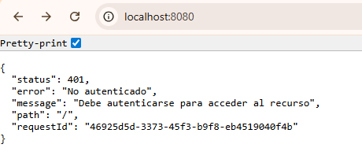
Eso significa:
- El Backend está levantado.
- Spring Security está activo.
- Las rutas protegidas exigen autenticación.
- El manejo de errores 401 está funcionando.
- El requestId de auditoría también está funcionando.

Prueba | Resultado | Interpretación
GET /api/productos sin token | 401 | La API exige autenticación.
POST /api/auth/login admin | 200 + token | Credenciales válidas generan JWT.
GET /api/usuarios con admin | 200 | Administrador accede a gestión de usuarios.
GET /api/usuarios con cliente | 403 | Cliente autenticado no tiene permiso administrativo.
GET /api/carrito con cliente | 200 | Cliente accede a operaciones permitidas.
POST /api/usuarios con password débil | 400 | DTO y política de contraseña rechazan entradas inseguras.
POST /api/auth/login con <script> | 400 | ThreatDetectionFilter bloquea XSS en cuerpo JSON.
GET /api/productos con onerror | 400 | ThreatDetectionFilter bloquea XSS en parámetros.
POST /api/auth/login con OR 1=1 | 400 | ThreatDetectionFilter bloquea SQL Injection y evita bypass de login.
POST /api/carrito sin JWT con X-CSRF-TOKEN falso | 401 | La mutación no se ejecuta sin JWT válido.
OPTIONS con Origin no confiable | 403 | CORS rechaza exposición desde navegador no autorizado.
GET /public/hola | 200 + headers | SecurityHeadersFilter agrega cabeceras defensivas.

POST /api/auth/login admin/cliente
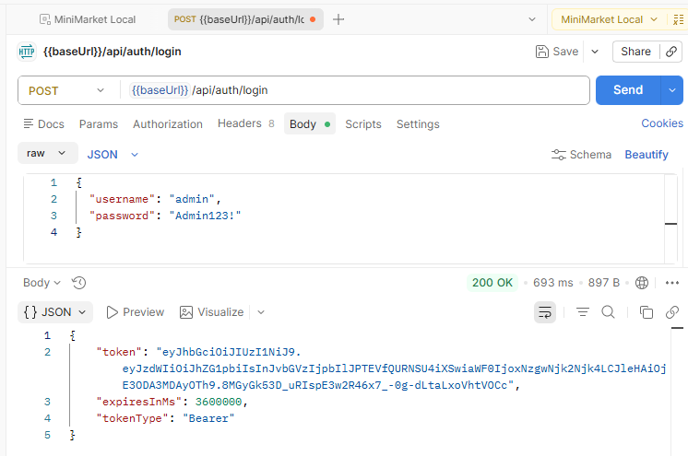
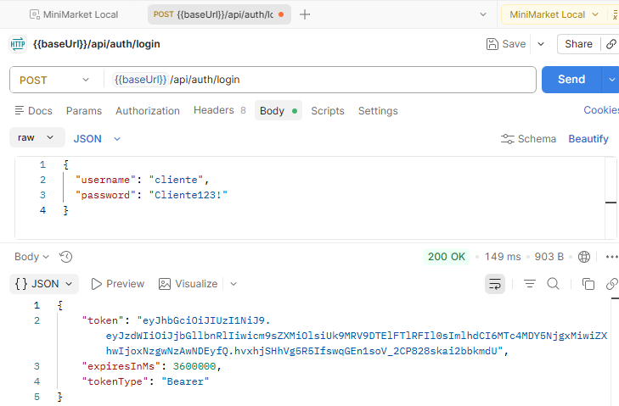

GET productos sin token. La API exige autenticación para recursos protegidos.
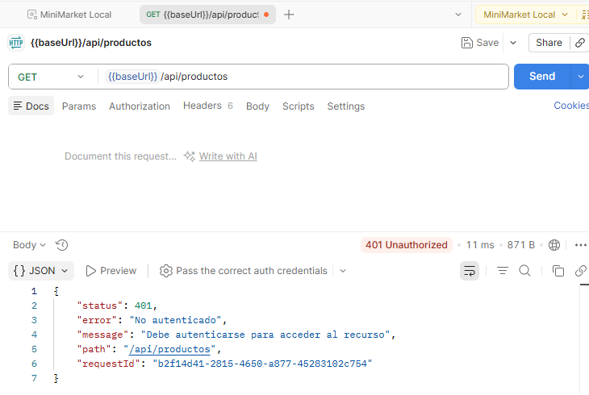

GET usuarios con admin.
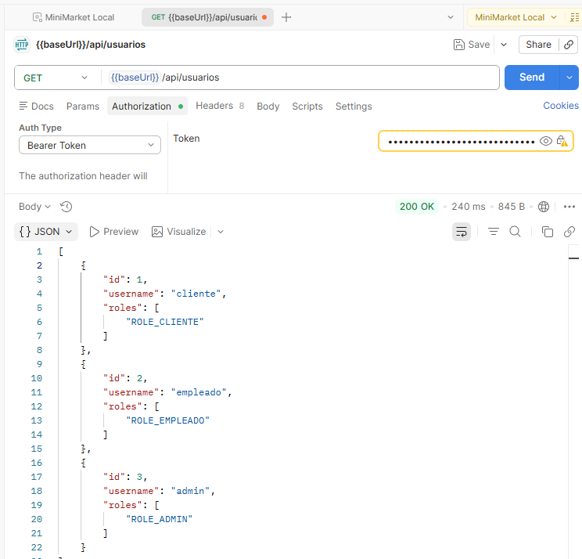
Evidencia de que un administrador autenticado puede acceder a la gestión de usuarios

GET usuarios con cliente
Evidencia de autorización por rol. Un cliente autenticado no puede acceder a recursos administrativos.
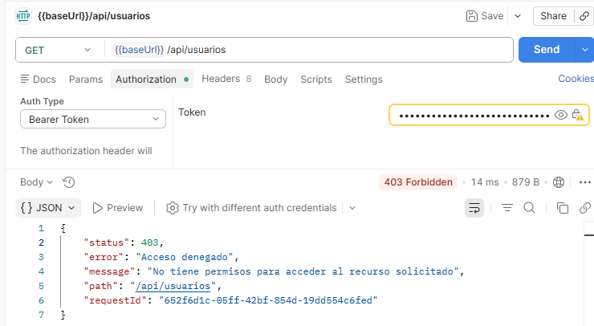

Password débil
Evidencia de validación de contraseña débil mediante política de seguridad del servidor.
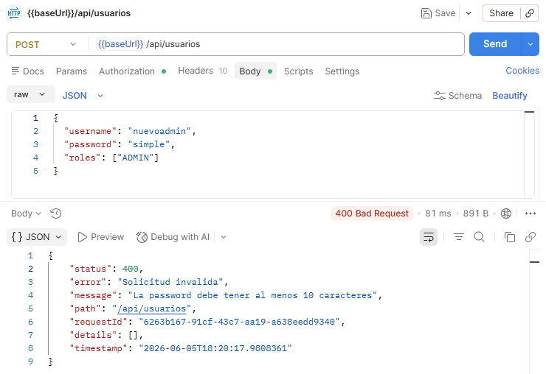
XSS en login
Evidencia de bloqueo de payload XSS en body JSON antes de procesar autenticación.
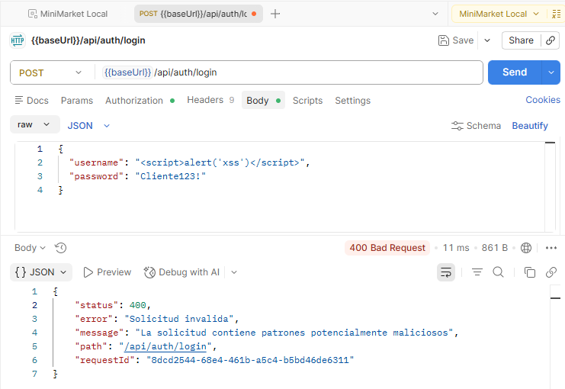
XSS en parámetros
Evidencia de bloqueo de XSS en query string mediante ThreatDetectionFilter.
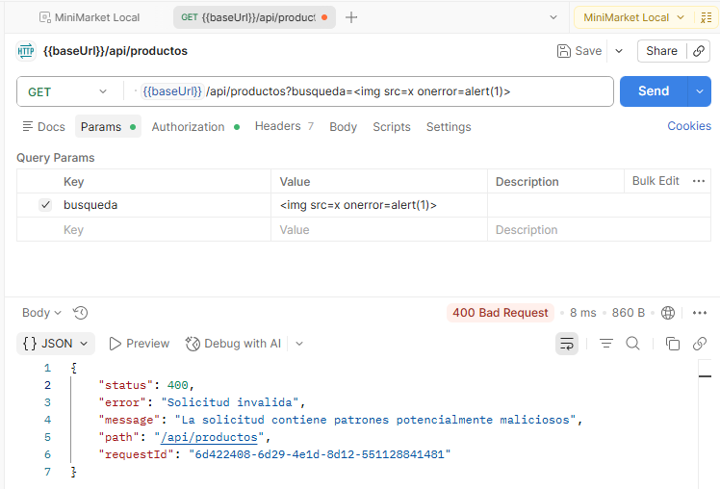

SQL Injection en login
Evidencia de bloqueo de intento de SQL Injection en login, evitando bypass de autenticación.
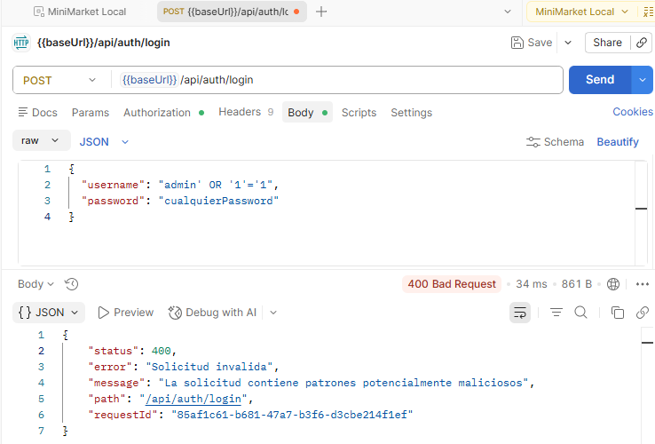
CSRF sin JWT
Evidencia de que una mutación sin JWT válido es rechazada, aunque incluya un token CSRF falso.
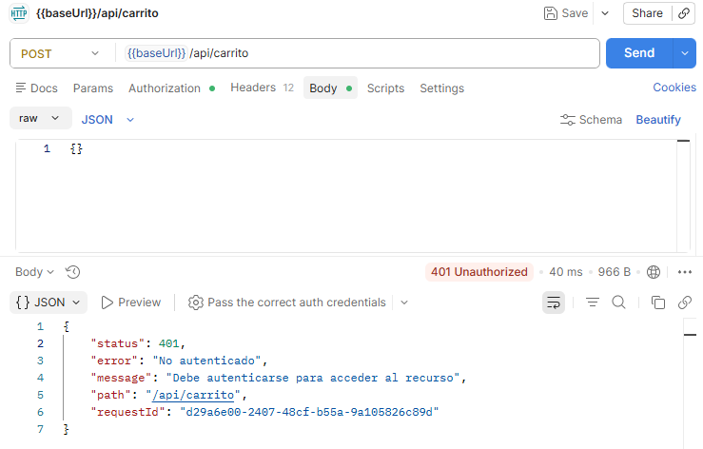

CORS con origen no confiable
Evidencia de que CORS rechaza solicitudes preflight desde orígenes no confiables.
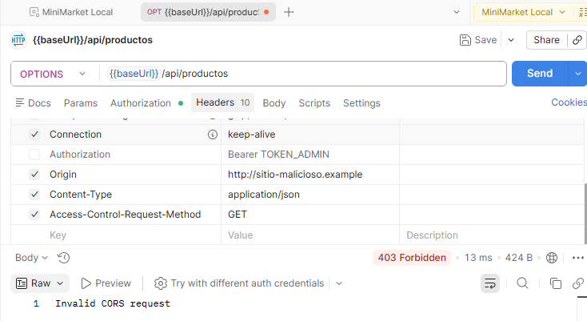
Headers de seguridad
Evidencia de headers defensivas agregadas por SecurityHeadersFilter.
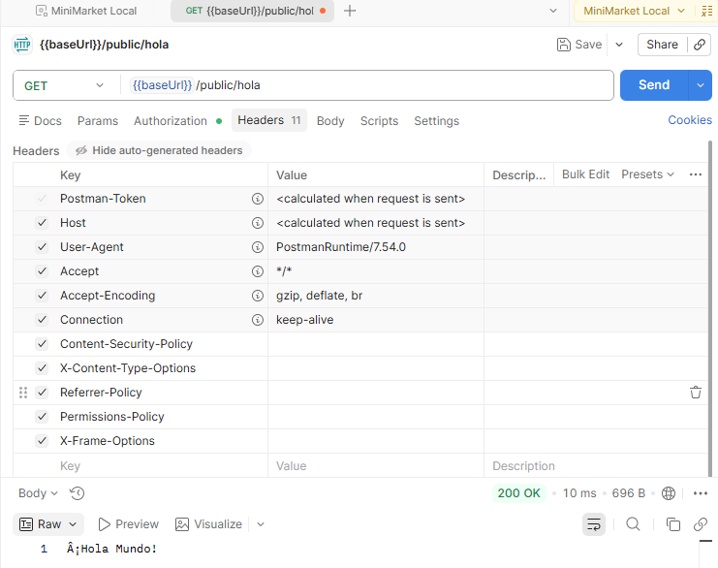
¿Cómo se implementó la autenticación y autorización para los diferentes roles en el framework seleccionado utilizando Spring Security?
La autenticación se implementó con AuthController, AuthenticationManager, CustomUserDetailsService, UsuarioRepository, BCryptPasswordEncoder, JwtUtil y JwtAuthenticationFilter:
- El usuario inicia sesión
- Spring Security valida credenciales desde base de datos
- JwtUtil emite un token con roles y el filtro JWT valida ese token en cada request.
- La autorización se implementó con reglas en SecurityConfig y @PreAuthorize, separando permisos para ROLE_CLIENTE, ROLE_EMPLEADO y ROLE_ADMIN.

3. Guía de configuración paso a paso.
- Extraer o copiar el proyecto base minimarket a una ruta local de trabajo.
- Agregar dependencias de seguridad en pom.xml: spring-boot-starter-security, spring-boot-starter-web, spring-boot-starter-validation y módulos JJWT.
- Definir en application.properties el secreto JWT, expiración, orígenes CORS permitidos, intentos máximos de login, tiempo de bloqueo y longitud mínima de contraseña.
- Implementar CustomUserDetailsService para cargar usuarios desde UsuarioRepository.
- Configurar BCryptPasswordEncoder para validar y guardar contraseñas cifradas.
- Crear AuthController con POST /api/auth/login para autenticar credenciales y emitir JWT.
- Implementar JwtUtil para generar, firmar, leer y validar tokens JWT.
- Implementar JwtAuthenticationFilter para validar Authorization: Bearer antes de procesar solicitudes protegidas.
- Configurar SecurityConfig con SessionCreationPolicy.STATELESS, CORS estricto, filtros, reglas por endpoint y respuestas JSON para 401/403.
- Activar @EnableMethodSecurity y aplicar @PreAuthorize en controladores y métodos críticos.
- Agregar DTOs y validaciones para controlar entrada/salida REST sin exponer directamente entidades JPA.
- Agregar RequestAuditFilter, LoginAttemptService, ThreatDetectionFilter y SecurityHeadersFilter para monitoreo, bloqueo, detección de amenazas y cabeceras defensivas.
- Ejecutar pruebas con .\mvnw.cmd test y empaquetar con .\mvnw.cmd -DskipTests package.
- Además de las pruebas automatizadas, la aplicación puede levantarse localmente con java -jar target/minimarket-0.0.1-SNAPSHOT.jar o mediante .\mvnw.cmd spring-boot:run para realizar pruebas HTTP manuales con los usuarios demo admin/Admin123!, empleado/Empleado123! y cliente/Cliente123!.

4. Explicación técnica y documentación del proceso

4.1 Cómo las configuraciones protegen contra amenazas específicas

4.1.1 Protección frente a acceso no autorizado
El filtro JWT rechaza solicitudes sin token o con token inválido antes de ejecutar la lógica de negocio. SecurityConfig define reglas de acceso por endpoint y @PreAuthorize refuerza métodos críticos. Las respuestas 401 y 403 se devuelven en JSON controlado, evitando mensajes técnicos.

4.1.2 Protección frente a SQL Injection
Spring Data JPA evita concatenar SQL manualmente, los DTOs validan entradas y ThreatDetectionFilter bloquea patrones típicos antes de que lleguen a controladores o repositorios. Las pruebas demuestran que OR '1'='1 y comentarios SQL se rechazan con 400.

4.1.3 Protección frente a XSS
ThreatDetectionFilter bloquea scripts, javascript:, eventos inline e iframes. SecurityHeadersFilter agrega CSP, nosniff, Referrer-Policy, Permissions-Policy y X-Frame-Options. Las pruebas validan bloqueo en body JSON, query string y presencia de cabeceras.

4.1.4 Protección frente a CSRF
La aplicación es stateless: no usa sesión HTTP ni cookies de autenticación. Las mutaciones requieren JWT en Authorization header. Por eso CSRF se deshabilita de forma coherente con APIs REST. Las pruebas demuestran que un POST sin JWT falla con 401 aunque envíe X-CSRF-TOKEN falso.

4.1.5 Protección de datos y cumplimiento normativo
Para apoyar el cumplimiento de la Ley de Protección de Datos Personales en Chile, la solución minimiza exposición de información sensible: no devuelve contraseñas, usa BCrypt, separa DTOs de entidades, restringe roles, centraliza errores, agrega auditoría básica y recomienda HTTPS, rotación de secreto JWT, retención controlada de logs y almacenamiento seguro de registros.
Dichas configuraciones se pudieron observar plasmadas en las pruebas de Postman, mostradas anteriormente.
¿Qué medidas adicionales implementaste para asegurar el cumplimiento de normativas de protección de datos aplicables?
Se evitó exponer contraseñas en respuestas JSON, se cifraron contraseñas con BCrypt, se separaron DTOs de entidades JPA, se restringió acceso por roles, se centralizaron errores para no filtrar detalles técnicos, se agregó auditoría con requestId/IP/user-agent y se configuraron cabeceras/CORS. Además, el informe recomienda HTTPS, rotación del secreto JWT, política de retención de logs y almacenamiento seguro de evidencias.

4.2 Mejoras incorporadas según retroalimentación
Mejora | Implementación | Reducción de superficie de ataque
RestControllerAdvice global | GlobalExceptionHandler y ApiError. | Estandariza errores y evita fuga de stack traces.
DTOs con validación | LoginRequest, UsuarioRequest y UsuarioResponse. | Controla entrada y evita exposición directa de entidades JPA.
EnableMethodSecurity y PreAuthorize | SecurityConfig, controladores y UsuarioServiceImpl. | Rutas y métodos críticos validan permisos.
Bloqueo temporal/rate limiting por IP | LoginAttemptService integrado a AuthController. | Reduce fuerza bruta y abuso de login.
CORS estricto | CorsConfigurationSource. | Limita consumo desde navegadores a orígenes confiables.
Política de contraseñas | PasswordPolicyService y PasswordHistory. | Exige longitud, complejidad e historial.
Auditoría ampliada | RequestAuditFilter y logs de login. | Registra IP, user-agent, status, duración y requestId.
Pruebas XSS, CSRF y SQL Injection | SecurityThreatProtectionTests con MockMvc. | Evidencia bloqueo de payloads maliciosos y mutaciones sin JWT.

Conclusión
La solución integra seguridad real sobre el Backend de MiniMarket Plus: autenticación stateless con JWT, contraseñas BCrypt, usuarios desde base de datos, roles diferenciados, restricción de endpoints, monitoreo básico, manejo global de errores, validaciones, CORS estricto, cabeceras de seguridad y pruebas contra XSS, CSRF y SQL Injection. LDAP/LDAPS queda documentado solo como alternativa teórica futura dentro de la exploración de estrategias de autenticación.



Reservados todos los derechos Fundación Instituto Profesional Duoc UC. No se permite copiar, reproducir, reeditar, descargar, publicar, emitir, difundir, de forma total o parcial la presente obra, ni su incorporación a un sistema informático, ni su transmisión en cualquier forma o por cualquier medio (electrónico, mecánico, fotocopia, grabación u otros) sin autorización previa y por escrito de Fundación Instituto Profesional Duoc UC La infracción de dichos derechos puede constituir un delito contra la propiedad intelectual.

